Математика за VII^{1,2} одделение

Тема: Геометрија и решавање проблеми

1.Комбинирање (примена) на геометриски трансформации
- Да се проследи видеото за VIII одделение по математика на веб-платформата за образование http://eduino.gov.mk/ за Осна симетрија, ротација и транслација и да се посвети повеќе внимание на последниот дел од видеото.
- Да се разгледа решениот пример од учебникот на стр. 227 и 228.
- За домашна работа да се решат задачите 1 и 2 на стр. 228 и 229 од учебникот. Решенијата да бидат во тетратка, да се слика и ЗАДОЛЖИТЕЛНО да се прати на мојот e-mail sonja14lazoroska@gmail.com НАЈДОЦНА до 30.04.2020 година.
2.Час за повторување на тема „Геометрија и решавање проблеми“ - Работен лист

Тема: Мерење и решавање проблеми

1.График на зависноста меѓу растојание и време (График на изминат пат) (2 часа)
- Да се разгледа решениот пример од учебникот на стр. 235.
- За домашна работа да се решат задачите 1, 2 и 3 на стр. 235 и 236 од учебникот. Решенијата да бидат во тетратка, да се слика и ЗАДОЛЖИТЕЛНО да се прати на мојот e-mail sonja14lazoroska@gmail.com НАЈДОЦНА до 30.04.2020 година.
Кратко повторување:
График на изминат пат е график во кој на хоризонталната оска (х-оската) се претставува времето, а на вертикалната оска (у-оската) се претставува растојанието (поминатиот пат).

РАБОТЕН ЛИСТ

на тема „Геомертија и решавање проблеми“

Име и презиме:
Одделение:
Датум:

1. Одреди ги аглите α, β и γ, ако правите a и b се паралелни.
b
a
48°
121°
α
β
γ

2. Одреди го аголот при основата на рамнокрак триаголник, ако аголот при врвот е 36°.
3. Одреди го аголот α во правоаголен триаголник, ако другиот остар агол е 37°. (скица задолжително)
4. Нацртај скица на четириаголна пирамида и изброј и запиши колку има:
а) темиња б) ѕидови в) рабови

5. Измери ги прецизно со агломер дадените агли и запиши го резултатот.

β
α

6. Одреди го редот на симетрија на дадените фигури.
а) б) в) г)

7. Нацртај слика на дадената фигура ако оска на симетрија е x-оската.
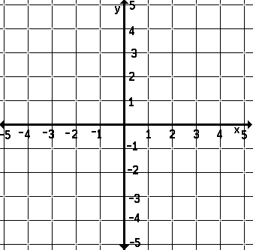

8. Направи транслација на дадената фигура за 7 квадратчиња на десно и 8 на горе:

9. Направи ротација на дадената фигура за 90° во негативна насока (во насока на движење на стрелките на часовникот) со центар на ротација во точката А:
А

Да се реши работниот лист и ЗАДОЛЖИТЕЛНО да се прати на мојот e-mail sonja14lazoroska@gmail.com НАЈДОЦНА до 30.04.2020 година.

Забелешка: НА СЕ ШТО СЕ ПРАЌА ДА СЕ НАПИШЕ ИМЕ И ПРЕЗИМЕ, ОДДЕЛЕНИЕ И ДАТУМ.

